**Atmega328P （主控芯片） 、Atmega16U2（USB下载芯片） 的固件写入，以及UNO3的USB连接检查恢复**

1. 328P打开智峰固件写入软件

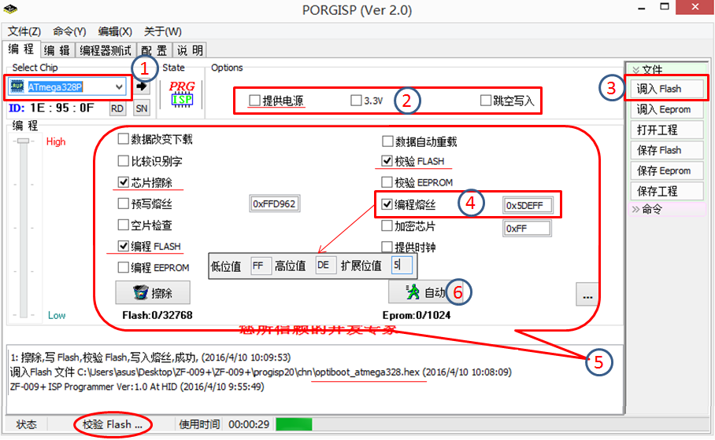

C:\Program Files (x86)\Arduino\hardware\arduino\avr\bootloaders\optiboot （ IDE安装目录下）

2. 16U2打开智峰固件写入软件

C:\Program Files (x86)\Arduino\hardware\arduino\avr\firmwares\atmegaxxu2

3.硬件连接

